
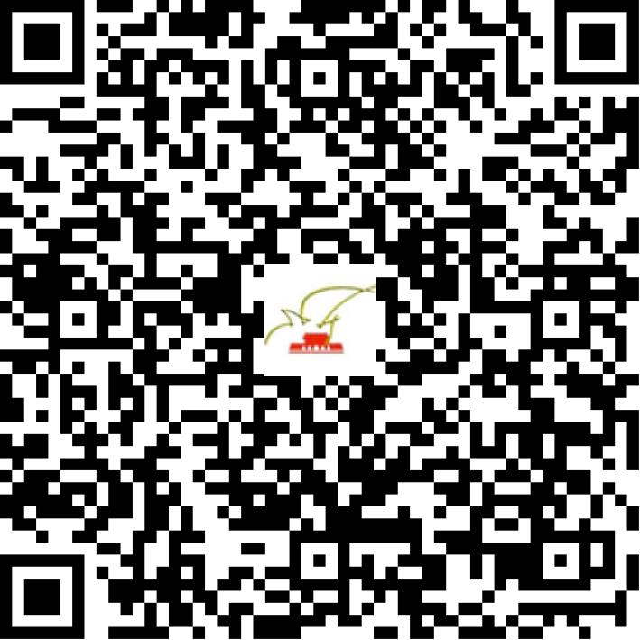

京网文〔2021〕0835-231号

2021 | 年 | 02 | 月 | 09 | 日
名 称 | 北京千家地商贸有限公司
住 所 | 北京市通州区砖厂北里140号楼2层4204
法定代表人 | 孙洪军
主要负责人
类 型 | 有限责任公司
首次发证日期 | 2021年02月09日
有效期 | 2024年02月08日
网站域名 | qianjiadi.com
经营范围 | 利用信息网络经营表演
发证机关
编号
许可证有效期届满前30日内办理延续，有效期届满未延续的将依法予以注销。

